Государственное бюджетное профессиональное

образовательное учреждение Республики Крым

«Симферопольский политехнический колледж»

**РЕФЕРАТ**

по дисциплине

«Физическая культура» на тему:

**«Всероссийский физкультурно-спортивный комплекс «Готов к труду и обороне» (ГТО) - программная и нормативная основа системы физического воспитания населения. Характеристика нормативных требований для обучающихся СПО»**

Выполнил:

студент

3-го курса группы 3ИСП-2

Сейдалиев Амет

Симферополь 2024 г

**СОДЕРЖАНИЕ**

1. ВВЕДЕНИЕ.
2. История и цели создания Всероссийского физкультурно-спортивного комплекса «Готов к труду и обороне».
3. Программная основа Всероссийского физкультурно-спортивного комплекса «Готов к труду и обороне».
4. Нормативная основа Всероссийского физкультурно-спортивного комплекса «Готов к труду и обороне».
5. Нормативные требования для обучающихся среднего профессионального образования в рамках ГТО.
6. Результаты и перспективы развития Всероссийского физкультурно-спортивного комплекса «Готов к труду и обороне»
7. ЗАКЛЮЧЕНИЕ.

**ВВЕДЕНИЕ**

В современном обществе вопросы физического здоровья и активного образа жизни становятся все более актуальными. Сидячий образ жизни, неправильное питание и стрессы оказывают отрицательное влияние на здоровье людей. В этом контексте особенно важным является наличие эффективной системы физического воспитания населения, которая помогает поддерживать физическую форму, укреплять иммунную систему и повышать качество жизни.

В России одной из ключевых программ, направленных на развитие физической культуры и спорта, является Всероссийский физкультурно-спортивный комплекс «Готов к труду и обороне» (ГТО). Эта программа была разработана с учетом потребностей и особенностей национального спортивного движения и имеет широкую государственную поддержку. ГТО предлагает комплексные тренировки и задания, которые позволяют оценить и развить физические и спортивные навыки участников.

Данный реферат посвящен программной и нормативной основе ГТО, а также характеристике нормативных требований для обучающихся среднего профессионального образования (СПО). ГТО предлагает различные уровни сложности тренировок, которые подходят для разных возрастных групп и спортивных предпочтений. Это позволяет каждому участнику найти подходящие для себя виды физической активности и достигнуть своих целей в области физического развития.

**1. История и цели создания Всероссийского физкультурно-спортивного комплекса «Готов к труду и обороне»**

Первые шаги к созданию ГТО были предприняты в 1931 году. Программа была создана с целью повышения физической подготовленности населения страны и подготовки граждан к выполнению трудовых и оборонных обязанностей. С течением времени ГТО неоднократно изменялся и совершенствовался.

В 2014 году Президент Российской Федерации Владимир Путин внес ряд изменений в программу ГТО, с целью активизации населения в занятиях физической культурой и спортом. Он призвал проводить соревнования по ГТО во всех регионах страны и участие в них стало обязательным для всех граждан, включая детей и пожилых людей.

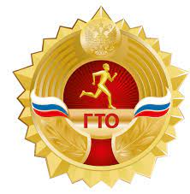

**Цели создания Всероссийского физкультурно-спортивного комплекса «Готов к труду и обороне» включают в себя:**

**1.** Повышение физической подготовленности населения. Программа ГТО ставит перед собой задачу развития физической силы, выносливости, гибкости и координации движений у граждан всех возрастных групп. Это позволяет улучшить общее состояние здоровья населения и снизить риск развития различных заболеваний.

**2.** Подготовка граждан к выполнению трудовых обязанностей. ГТО направлен на развитие физических качеств, необходимых для выполнения трудовых функций в различных сферах деятельности. Улучшение физической подготовленности помогает повысить производительность труда и уменьшить риск профессиональных заболеваний.

**3.** Подготовка граждан к оборонным задачам. Программа ГТО включает в себя элементы военно-физической подготовки, такие как стрельба, метание гранаты, ползание и другие. Это позволяет гражданам быть готовыми к защите страны в случае необходимости и укрепляет военно-патриотический дух в обществе.

**4.** Пропаганда здорового образа жизни. ГТО стимулирует население к занятиям спортом и физической активности, что способствует формированию здорового образа жизни и профилактике множества хронических заболеваний. Это также способствует улучшению психологического состояния и общего благополучия людей.



**2. Программная основа Всероссийского физкультурно-спортивного комплекса «Готов к труду и обороне»**

ГТО включает в себя разнообразные виды физической активности, такие как бег, прыжки, плавание, подтягивания, метание мяча и др. Программа рассчитана на широкий спектр возрастов и физической подготовленности, охватывая как детей и подростков, так и взрослых. Важным элементом ГТО является поддержка различных видов спорта и активного образа жизни.

В рамках программы ГТО проводятся соревнования и мероприятия, направленные на популяризацию спорта и физической активности. Они включают в себя спортивные соревнования, мастер-классы, тренировки и другие формы активного времяпрепровождения. Также в программе предусмотрены награды и отличия для участников, достигших высоких результатов.

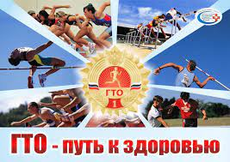

ГТО имеет важное значение для развития физической культуры и спорта в России. Она способствует формированию здорового образа жизни и повышению физической активности населения. Программа ГТО не только помогает гражданам достигнуть высоких результатов в физической подготовке, но и развивает дисциплину, силу воли, уверенность и командный дух.

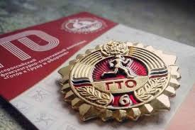

Всероссийский физкультурно-спортивный комплекс «Готов к труду и обороне» продолжает активно развиваться и привлекать все больше участников. Он стимулирует население страны к занятиям спортом, повышению физической подготовленности и формированию здорового образа жизни. Программа ГТО является одним из инструментов по достижению физической и психологической готовности граждан к труду и обороне страны.

**3. Нормативная основа Всероссийского физкультурно-спортивного комплекса «Готов к труду и обороне»**

Нормативы ГТО разработаны с учетом возрастных особенностей и способностей людей разного возраста. Они способствуют развитию физической подготовленности и общего укрепления здоровья. Выполнение нормативов ГТО помогает формированию физической активности, важной для здорового образа жизни. Таким образом, ВФСК «Готов к труду и обороне» стимулирует население к занятиям спортом и физической активностью, что способствует улучшению общественного здоровья и формированию здорового образа жизни.

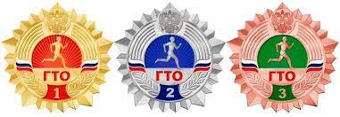

Система ГТО дает возможность широкому кругу людей проверить и улучшить свои физические способности, повысить свою выносливость и поддержать общую форму. Все это важно для общества, так как способствует укреплению иммунитета и снижению уровня заболеваемости. Поэтому ГТО является важной составляющей физкультурно-спортивной работы в России, она стимулирует граждан к целенаправленной физической активности и помогает формированию здорового поколения.

**4. Нормативные требования для обучающихся среднего профессионального образования в рамках ГТО**

Обучающиеся среднего профессионального образования обязаны соответствовать определенным нормативам, которые включают в себя выполнение определенного числа отжиманий, бег на разные дистанции, плавание и другие упражнения. Такой подход способствует развитию физической активности среди студентов и формированию у них здорового образа жизни.

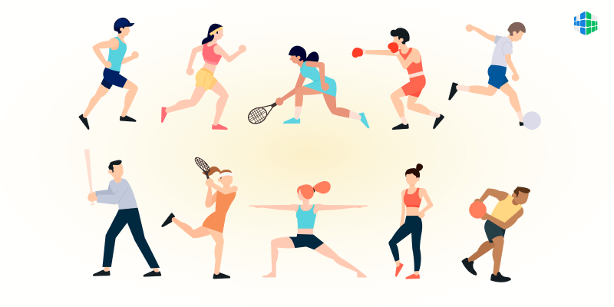

Нормативные требования для обучающихся среднего профессионального образования в рамках ГТО включают в себя различные виды упражнений, таких как отжимания, бег на разные дистанции, плавание, а также выполнение тестов на выносливость, силу, ловкость и координацию движений. Данные требования ориентированы на развитие физической активности среди студентов и помогают им поддерживать здоровый образ жизни.

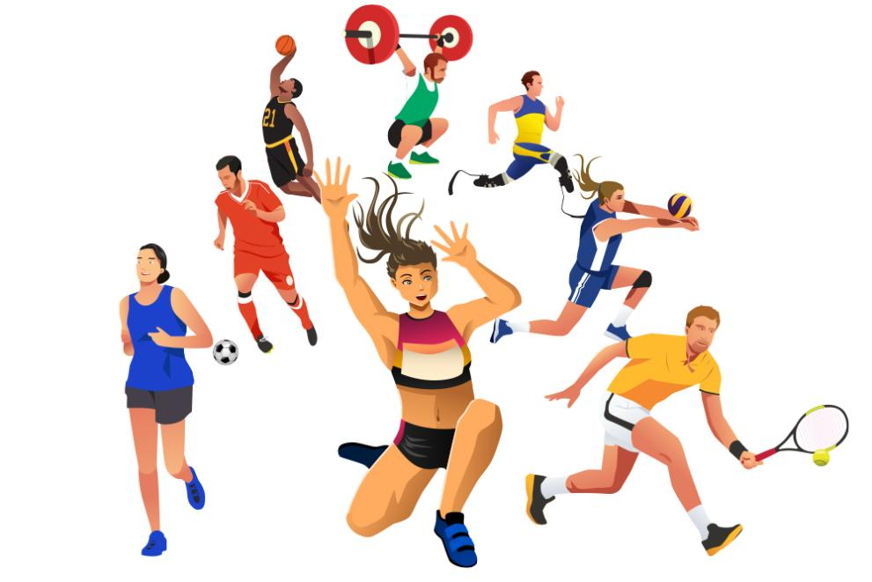

Студенты, выполняя нормативы ГТО, получают возможность оценить свой физический уровень, повысить свою выносливость, силу и ловкость, что важно для поддержания общего здоровья и благополучия. Такой подход не только способствует формированию здорового образа жизни у молодежи, но и создает предпосылки для долгосрочного физического развития и здоровья. Поэтому выполнение нормативов ГТО является важной частью образовательного процесса среднего профессионального образования, способствуя общему укреплению здоровья и повышению физической подготовленности студентов.

**5. Результаты и перспективы развития Всероссийского физкультурно-спортивного комплекса «Готов к труду и обороне»**

Результаты программы ГТО демонстрируют положительную динамику в увеличении физической активности населения и формировании здорового образа жизни. Наблюдается увеличение числа людей, выполняющих нормативы ГТО, что свидетельствует о росте интереса к спорту и активному образу жизни. Для дальнейшего успеха программы необходимо продолжать усовершенствовать методику проведения мероприятий, обновлять и модернизировать нормативы ГТО с учетом современных тенденций и потребностей населения.

Кроме того, важно расширять партнерские отношения с образовательными учреждениями и спортивными организациями для совместных и скоординированных усилий по пропаганде физической активности и спорта.

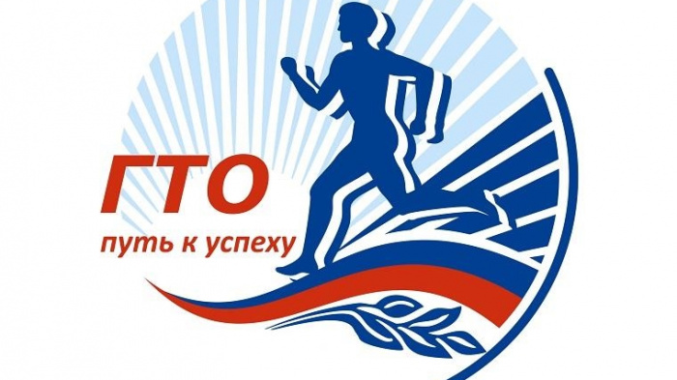

Дальнейшее развитие ВФСК «Готов к труду и обороне» может включать в себя создание более гибкой системы поддержки участников программы, развитие информационных и образовательных ресурсов, а также множество мероприятий, направленных на привлечение новых участников и стимулирование их участия.

**ЗАКЛЮЧЕНИЕ**

Всероссийский физкультурно-спортивный комплекс «Готов к труду и обороне» играет важную роль в формировании здорового образа жизни населения. Программная и нормативная основа ГТО обеспечивают единый стандарт для физической активности, в том числе и для обучающихся среднего профессионального образования, способствуя укреплению здоровья и повышению общей физической подготовленности общества.

Нормативные требования ГТО для обучающихся СПО также имеют свои особенности. В связи с профессиональной направленностью обучения, требования к физической подготовке могут быть связаны с особыми нагрузками и навыками, необходимыми для успешной профессиональной деятельности. Поэтому ГТО для СПО помогает студентам развивать физическую выносливость, силу, координацию и другие качества, которые могут быть важными в их будущей работе.

Участие в программе ГТО не только способствует физическому развитию и укреплению здоровья, но и способствует формированию дисциплины, самодисциплины, усидчивости и командного духа. Участники ГТО имеют возможность принимать участие в соревнованиях и мероприятиях, что способствует развитию спортивных навыков и повышению мотивации к физической активности.